Российская Федерация
Иркутская область
Нижнеилимский муниципальный район
АДМИНИСТРАЦИЯ
ШЕСТАКОВСКОГО ГОРОДСКО ПОСЕЛЕНИЯ_______
П О С Т А Н О В Л Е Н И Е

От 04 декабря2019 года № 117/1
Р.п. Шестаково

«Об утверждении реестра и схемы
размещения места (площадки)
накопления ТКО до 11 месяцев»

В целях обеспечения охраны окружающей среды и здоровья человека на территории Видимского городского поселения Нижнеилимского района, в соответствии с требованиями Федерального закона от 06 октября 2003 №131-ФЗ «Об общих принципах организации местного самоуправления в Российской Федерации» (п.18 ст.14, п. 14 ст. 15, п. 24 ст.16, в редакции Федерального закона от 31 декабря 2017г. № 503-ФЗ); Федерального закона № 89-ФЗ от 24 июня 1998г. «Об отходах производства и потребления» (ст. 8, в редакции Федерального закона от 31 декабря 2017г. № 503-ФЗ), Правилами обустройства мест (площадок) накопления твердых коммунальных отходов и ведения их реестра, утвержденных постановлением Правительства Российской Федерации от 31.08.2018 № 1039, в соответствии с санитарными правилами и нормами САнПиН 42-128-4690-88 «Санитарные правила содержания территорий населенных мест», администрация Шестаковского городского поселения

ПОСТАНОВЛЯЕТ:

- Утвердить реестр и схему размещения места (площадки) накопления ТКО до 11 месяцев (Прилагается).
- Настоящее постановление подлежит опубликованию в Информационном «Вестнике» Шестаковского муниципального образования и на официальном сайте администрации Шестаковского городского поселения Нижнеилимского района.
- Контроль за исполнением настоящего постановления оставляю за собой.

Глава Шестаковского
городского поселения: А.И. Аврамчик

Приложение 1
к постановлению администрации
Шестаковского городского поселения
Нижнеилимского района
от _______2019г. № ____

Реестр размещения места (площадки) накопления ТКО до 11 месяцев

№ п/п | Населенный пункт, ближайший к месту расположения ПВН | Населенные пункты, размещающие ТКО на ПВН, указанной в гр.1 | Площадь ПВН, га | Назначение земельного участка | Местоположение: долгота, широта | Кадастровый номер* | Соответствие СанПин
1 | рп. Шестаково | п. Шестаково,  п. Суворовский,  п. Селезневский | 6,0000га | Перевод земельных участков с лесного фонда в категорию земель пригодных для размещения мест накопления ТКО | широта 56.132141  долгота 103.948624 | 38:12:000000:1902 | нет

Приложение 2
к постановлению администрации
Шестаковского городского поселения
Нижнеилимского района
от __________2019г. № _____

Схема размещения места (площадки) накопления ТКО до 11 месяцев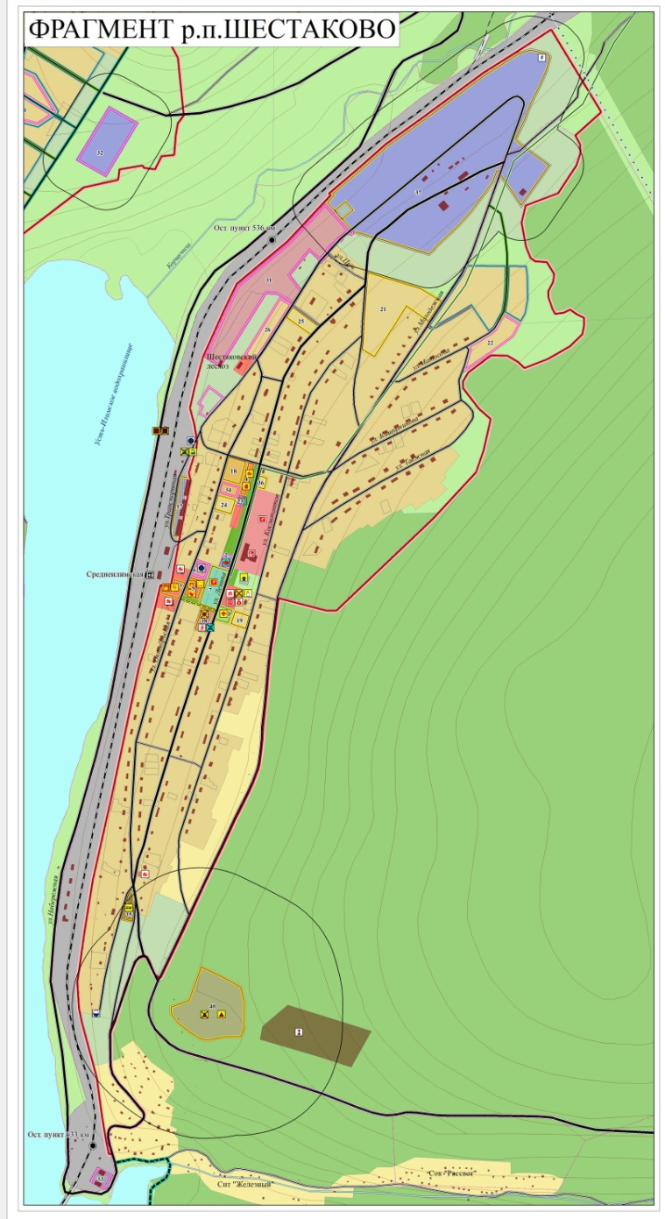
ФРАГМЕНТ р.п. ШЕСТАКОВО М 1:25000
Площадка временного накопления ТКО

